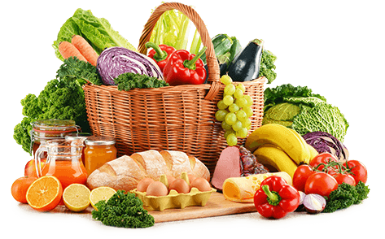**JEDILNIK (15. 9. ─ 19. 9. 2025)**

|  |  |  |  |
| --- | --- | --- | --- |
|  | **MALICA** | **KOSILO** | **POPOLDANSKA MALICA** |
| **PONEDELJEK** | **polbeli kruh1, maslo7, marmelada, jabolko, planinski čaj** | **goveja juha1,3,9, široki rezanci1, puranji trakci v smetanovi omaki1,7, motovilec, voda** | **mlečna štručka1,7, voda** |
| **TOREK** | **mlečni kuskus1, kakavov posip, banana** | **goveja juha1,3,9, goveji zrezek v omaki1, riž z grahom, zelena solata, voda** | **polnozrnati kruh1, sirni namaz7, sadni napitek** |
| **SREDA** | **stoletni kruh1, tunin namaz7, paprika, hruška, sadni čaj** | **zdrobova juha1, pire krompir7, špinača7, zelenjavni polpeti1,3, voda** | **polnomastni jogurt7, banana, voda** |
| **ČETRTEK** | **črna žemlja1, piščančja prsa, češnjev paradižnik, bela kava7** | **cvetačna juha1, ocvrt oslič, pečen krompir, zelena solata, sadni napitek** | **polbeli kruh1, sir7, paprika, voda** |
| **PETEK** | **polnozrnata štručka1, bio sadni kefir, nektarina, šipkov čaj** | **ješprenj z vratnikom3,1, biskvit z malinami 1,3,7, voda** | **temen marmeladni rogljiček1, voda** |

**Alergeni:** *1: gluten (pšenica, pira, rž, ječmen, oves, kamut), 2: raki, 3: jajca, 4: ribe, 5: arašidi, 6: soja, 7: laktoza (mleko in mlečni izdelki), 8: oreški (8a: mandlji, 8b: lešniki, 8c: orehi, 8d: indijski orehi, 8e: brazilski oreščki, 8f: pistacija, 8g: makadamija), 9: listna zelena, 10: gorčično seme, 11: sezam, 12: žveplov dioksid in sulfiti, 13: volčji bob, 14: mehkužci*

*Dietni obroki, ki jih pripravljamo po navodilu pediatra, lahko vsebujejo navedene alergene v sledovih.*

**DOBER TEK!**

**Kuhinja si pridružuje pravico do spremembe jedilnika.**



**V sodelovanju pripravila: Robert Troha, vodja kuhinje Jerca Bogataj, organizatorka šolske prehrane**